RIPIO y SPF

* Debemos saber como se comunican entre si los dispositivos de una lan, como se encuentran, como se mandan paquetes.
* Cómo funcionan los dispositivos de networking en dispositivos de capa 2 y capa 3 para mandar un paquete, como el router eligió la ruta, cómo conoce a los dispositivos.
* Enrutamiento interno: RIP y SPF
* Enrutamiento externo:
* Los sistemas autónomos tienen protocolos de uso internos y externos

MPLS   
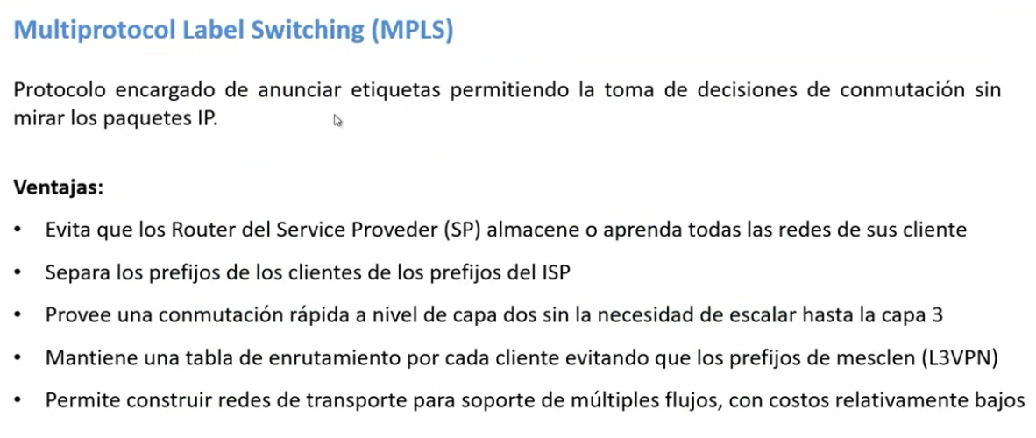

* Protocolo de capa “2.5”, encapsula el protocolo IP/Ethernet, ATM, etc.
* Al mapear una IP a una etiqueta de rango fijo, reduzco el tiempo de acceso
* Con prefijo me refiero a que, si coloco show route, si quiero ir del origen A a B, el camino es este, de B a C este, y así sucesivamente, voy a tener una línea en mi tabla de routeo. Si yo quiero ir de A a Z Z Z, de acá hasta que yo encuentre el camino voy a comerme mucho tiempo buscando prefijos hasta encontrar el que necesito (el profe habló de ejemplo de un diccionario y vos buscando prefijos), la etiqueta me ahorra ese tiempo, porque con una etiqueta esos 27 registros por ejemplo se convierten en 1. Ya no se necesita aprender los prefijos sino las etiquetas, y no hace falta ver la cabecera IP.

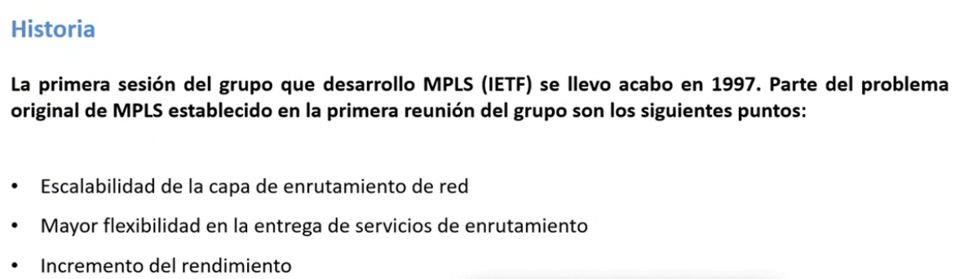

(Básicamente se buscaba enviar trafico/enrutamiento a partir de etiquetas)

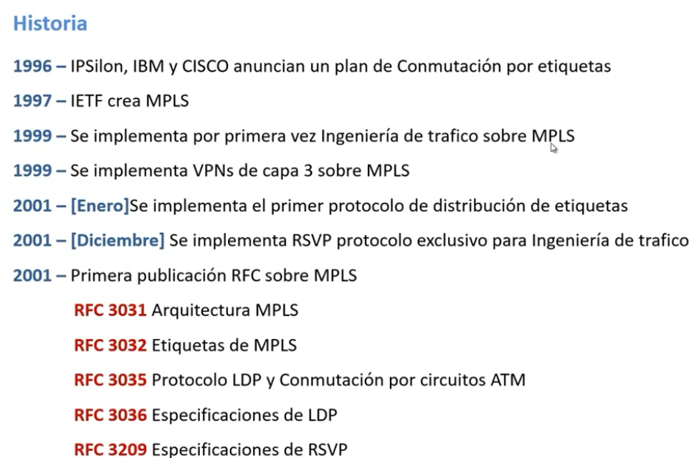

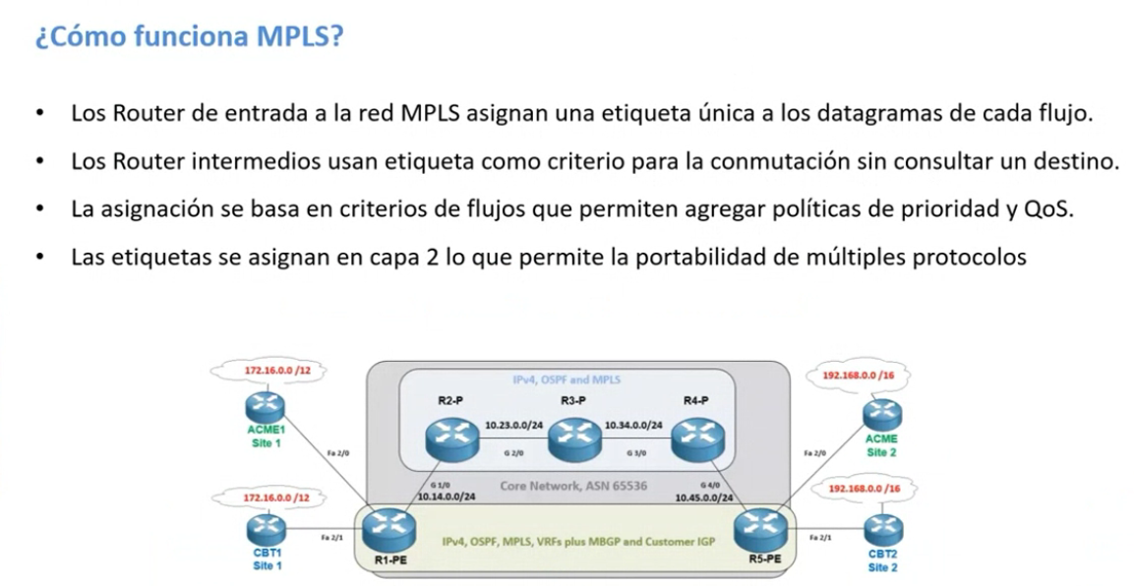

Acá se puede ver el sistema autónomo ASO, con sus router de borde R1-PE y R5-PE.

Tabla de enrutamiento:

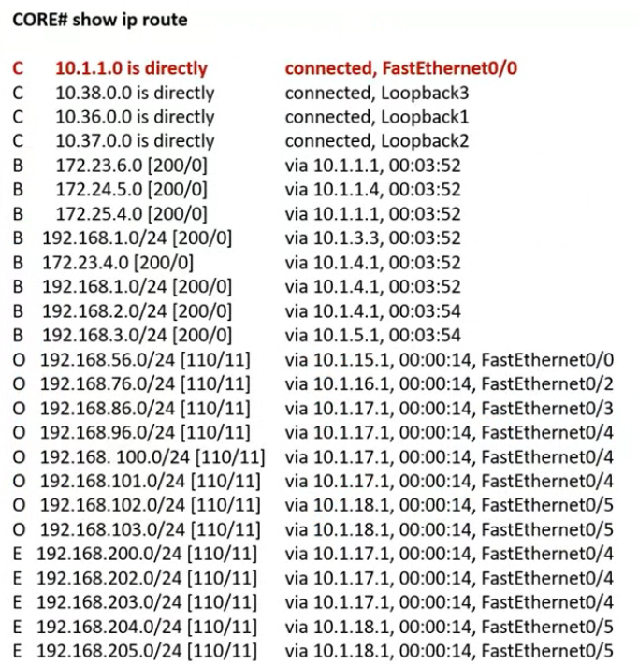

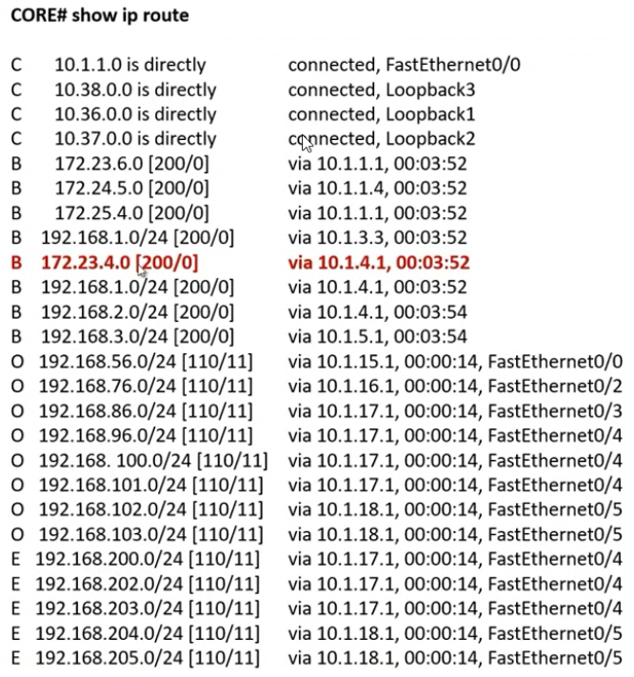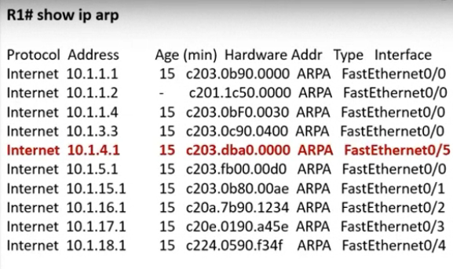

Notar como en el proceso de búsqueda el prefijo es el mismo, lo ideal es agruparlo por etiqueta y no perder tiempo en leer la cabecera IP.

Trabajando con MPLS ahora:

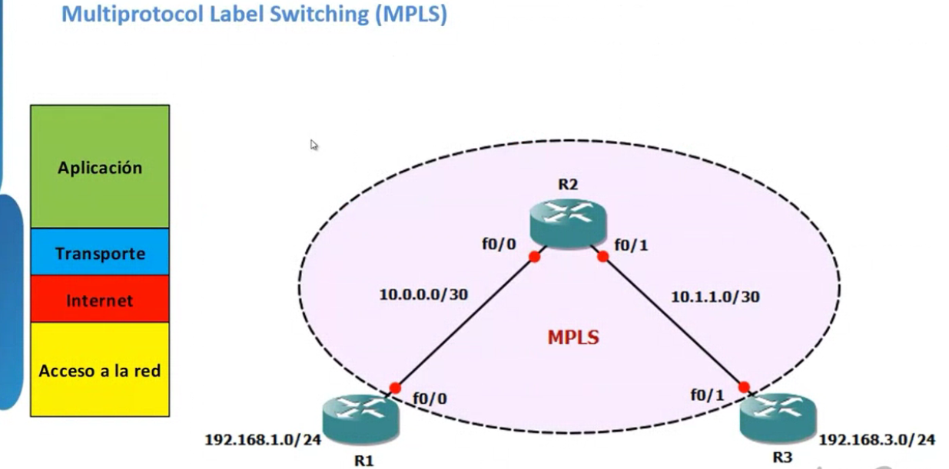

Cada router crea una tabla de etiquetas, dando por hecho que ya conocen todos los prefijos.

R2 asigna de manera random labels a sus vecinos. R1 le informa su label de salida a R2:

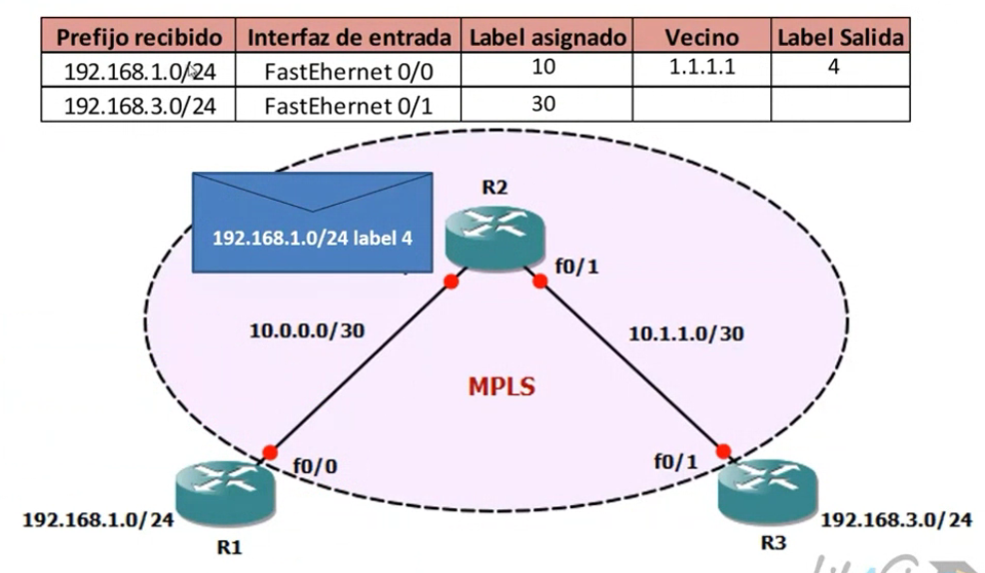

R3 hace lo mismo y me queda así:

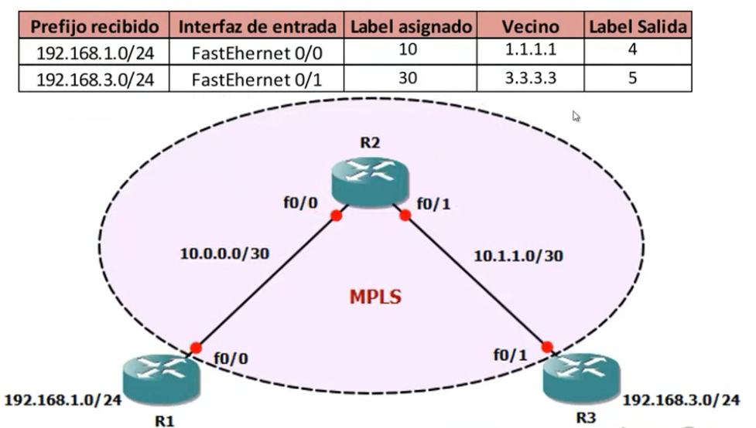

R1 y R3 conoceran ahora las etiquetas entre si porque R2 les informa se “Label asignado”, para así se pueden comunicar entre si, quedando sus tablas:  
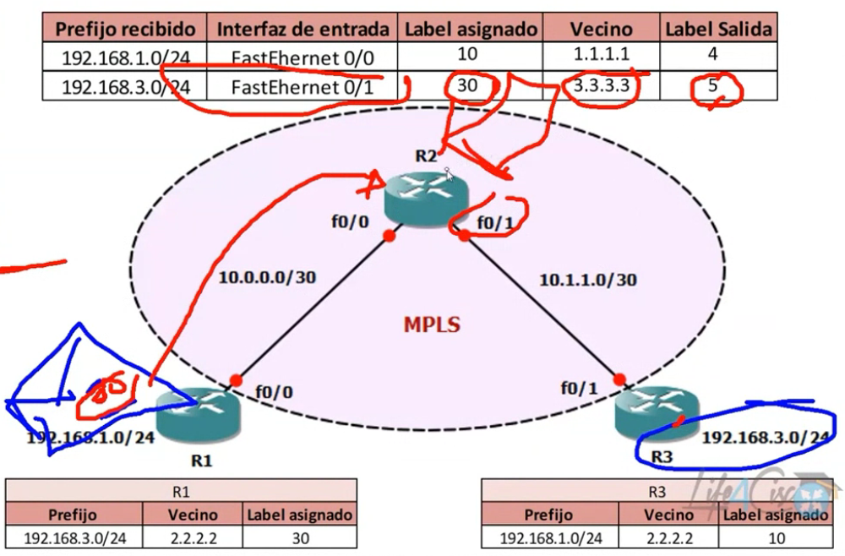

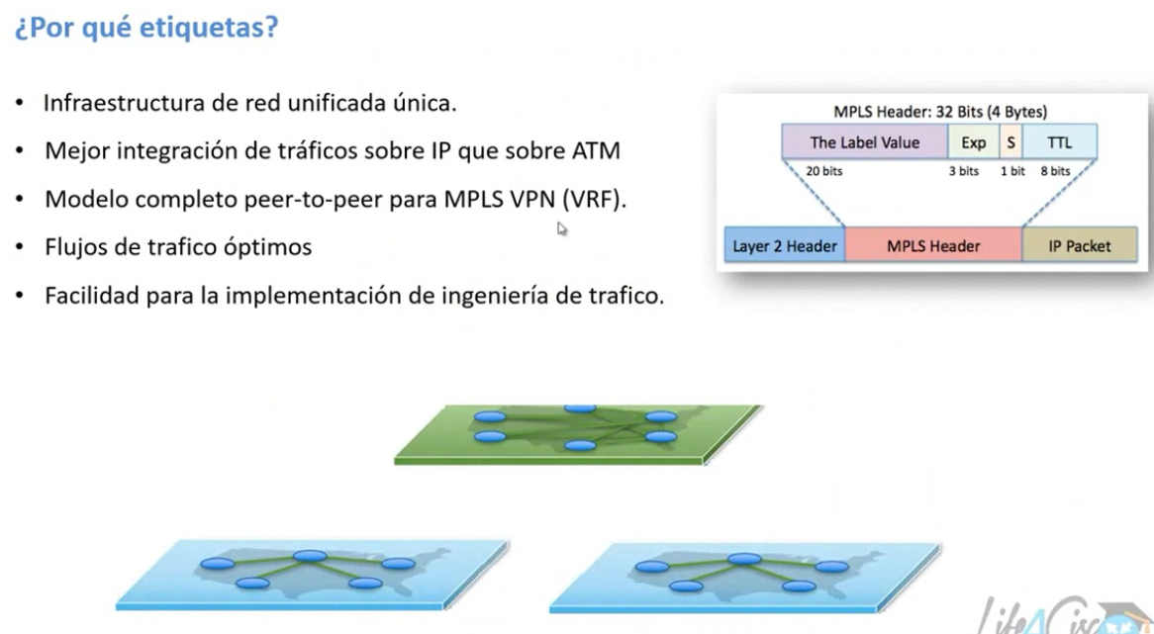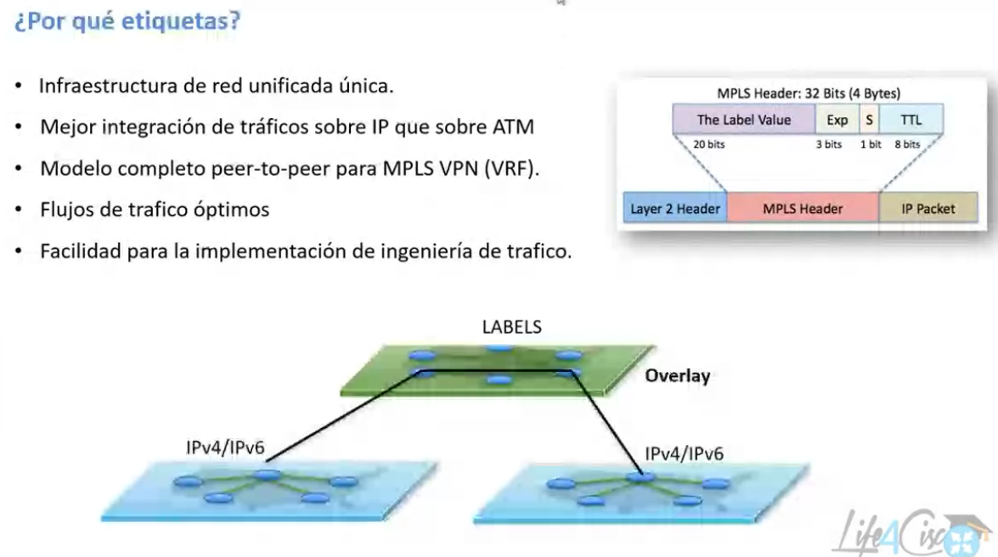

(las redes del cliente no ven la red basada en LABELs del proveedor que le ofrece esta red, sino que ve un PPP)

VRF te permite tener múltiples tablas de enrutamiento en un solo lugar físico, menciono algo de que eso hace el ISP y crea un túnel VPN etc.

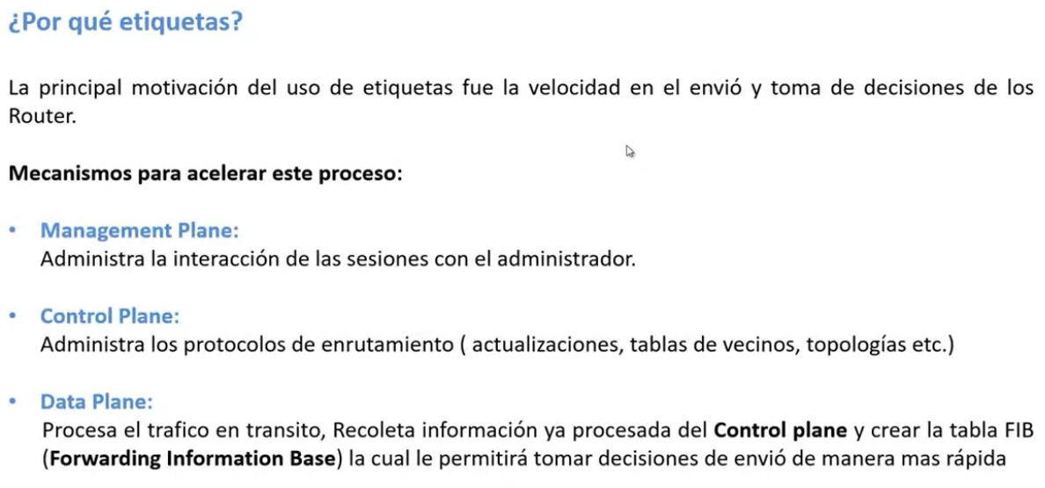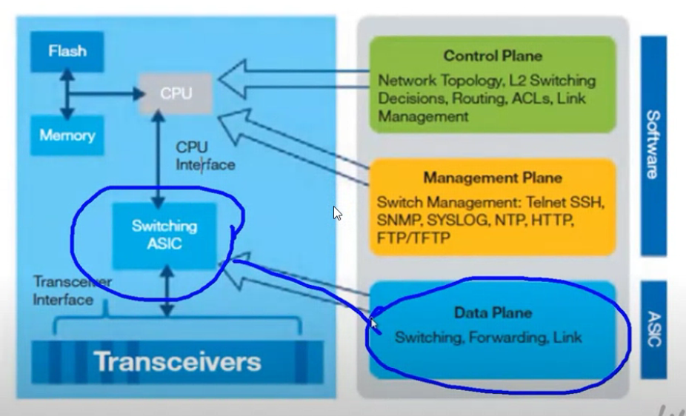

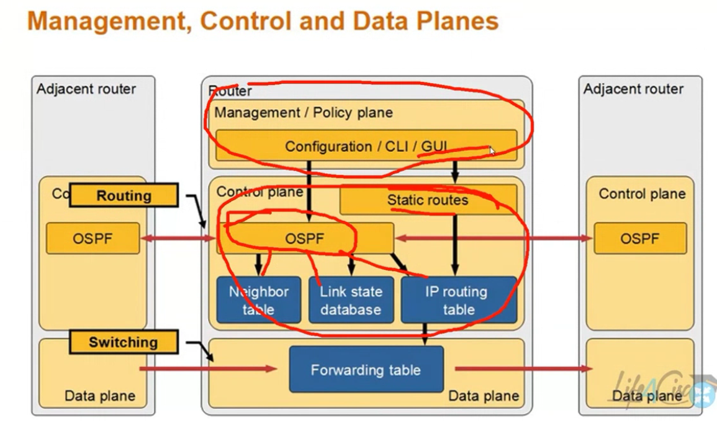

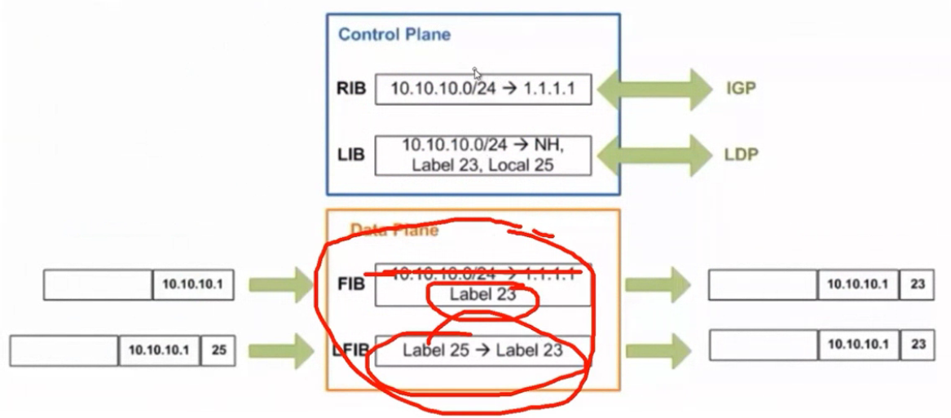

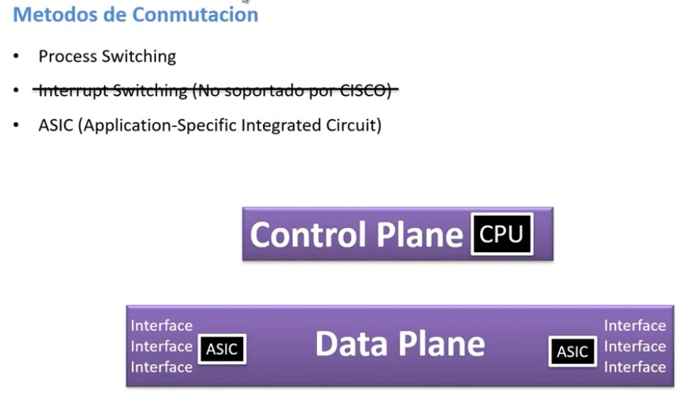

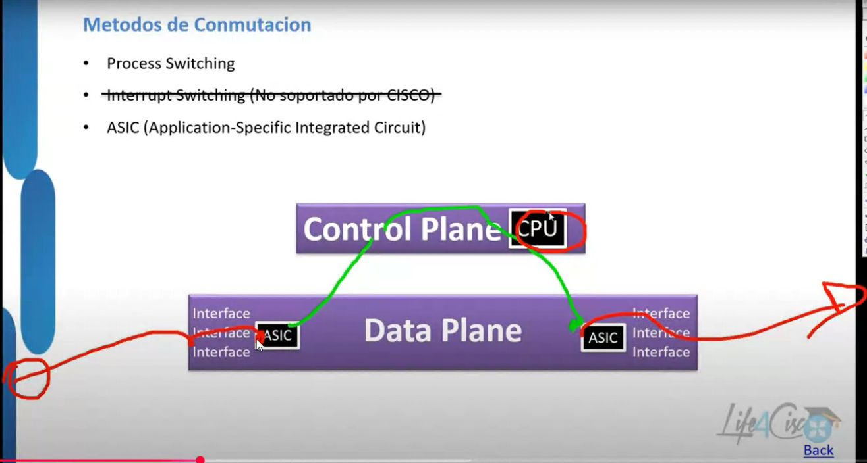

“Entra cuchillo, salen tripas, sale cuchillo”

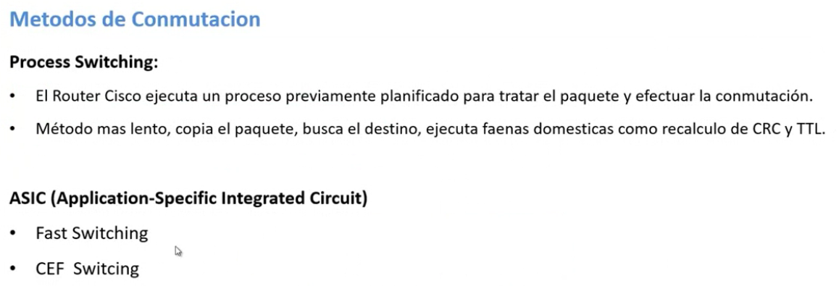

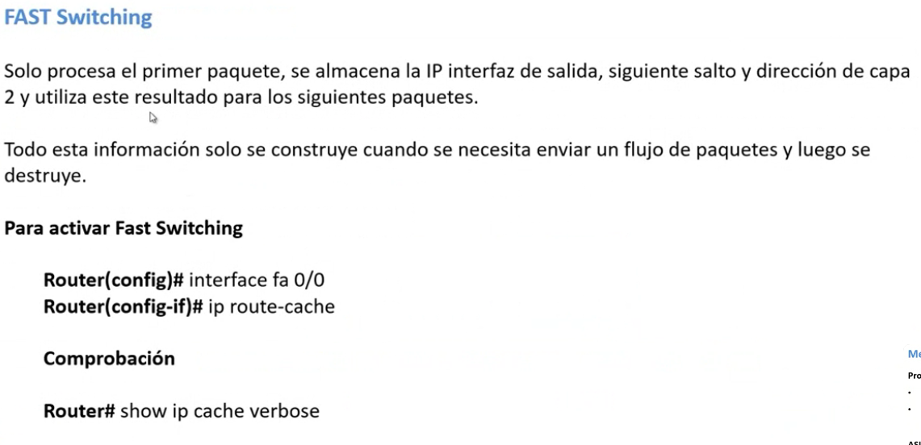

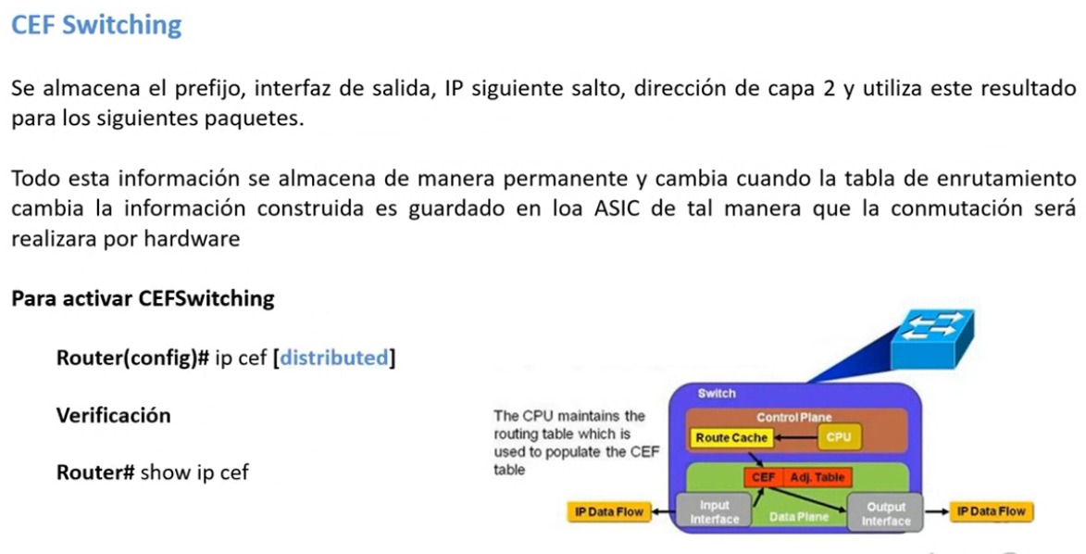

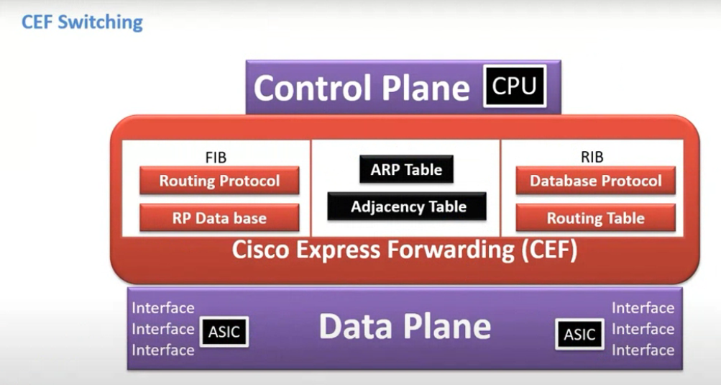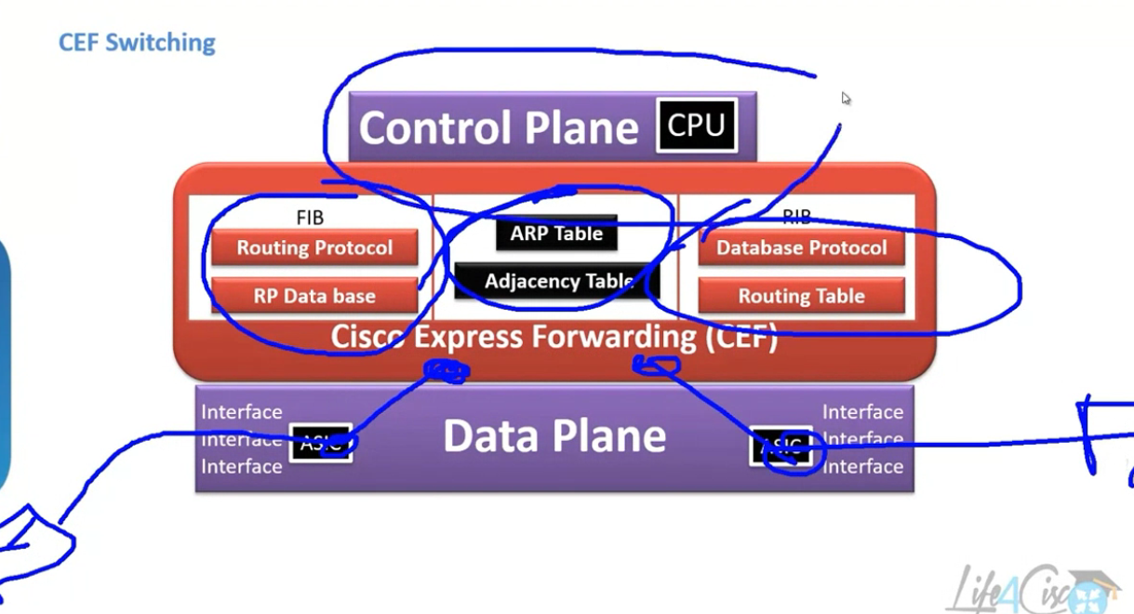

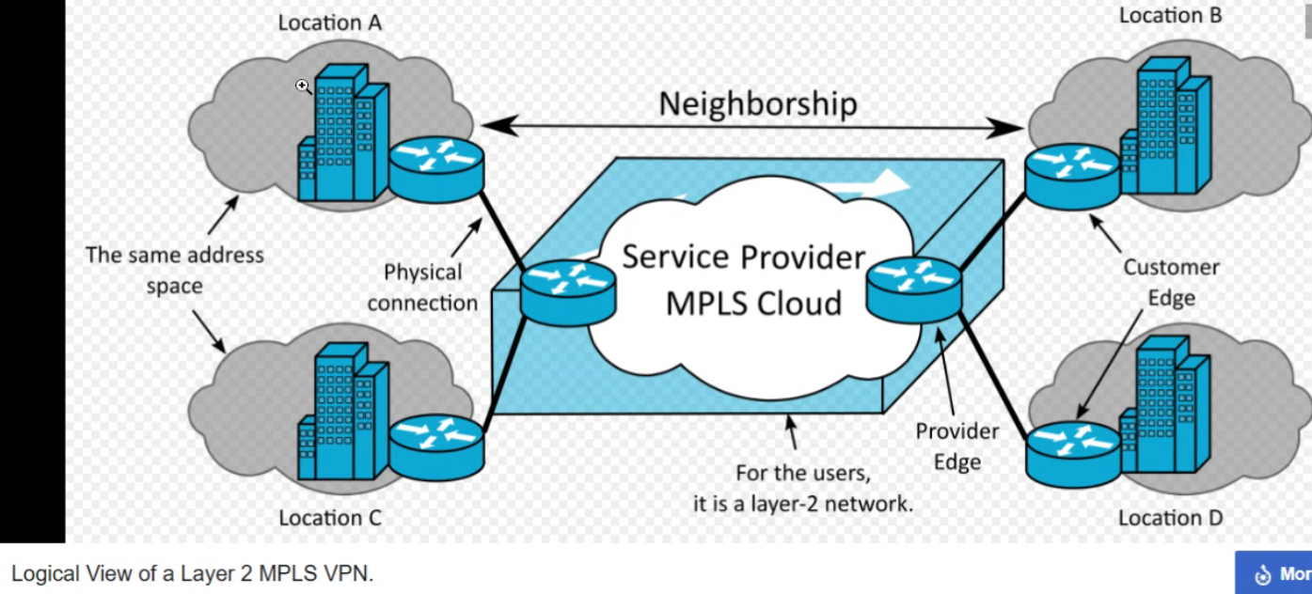

Los Router de borde van a trabajar con MPLS